Творча зустріч з кіровоградським поетом, письменником, актором, артистом естради, режисером – Гарієм Олександровичем Войченко- «Ми родом з дитинства» - 19 грудня 2014 року
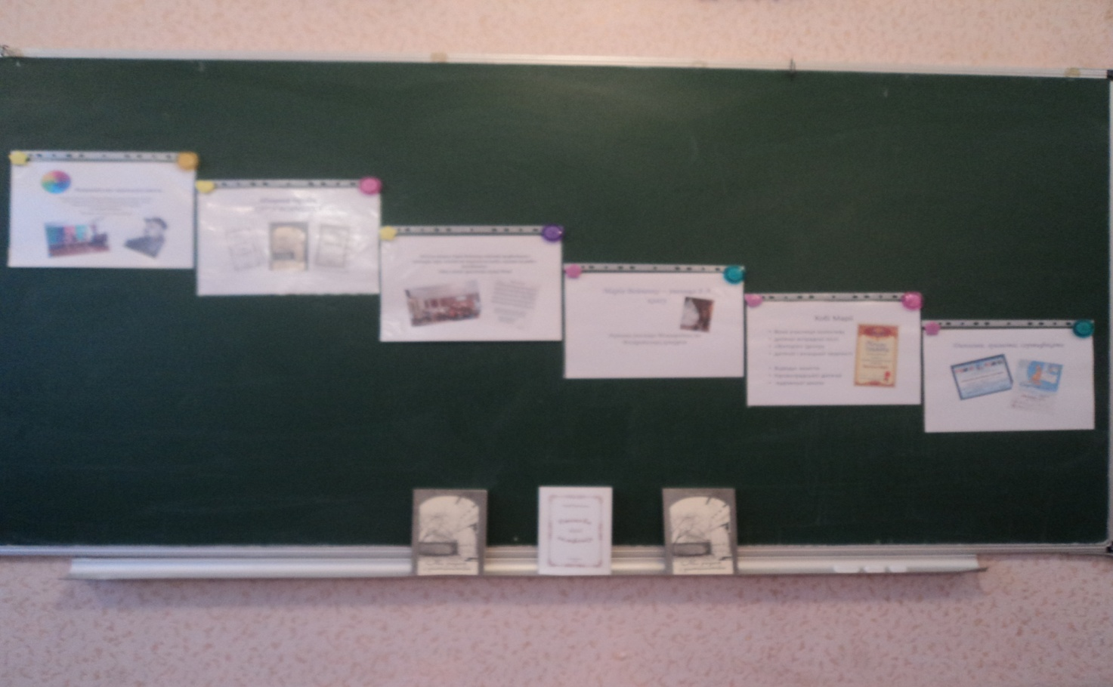
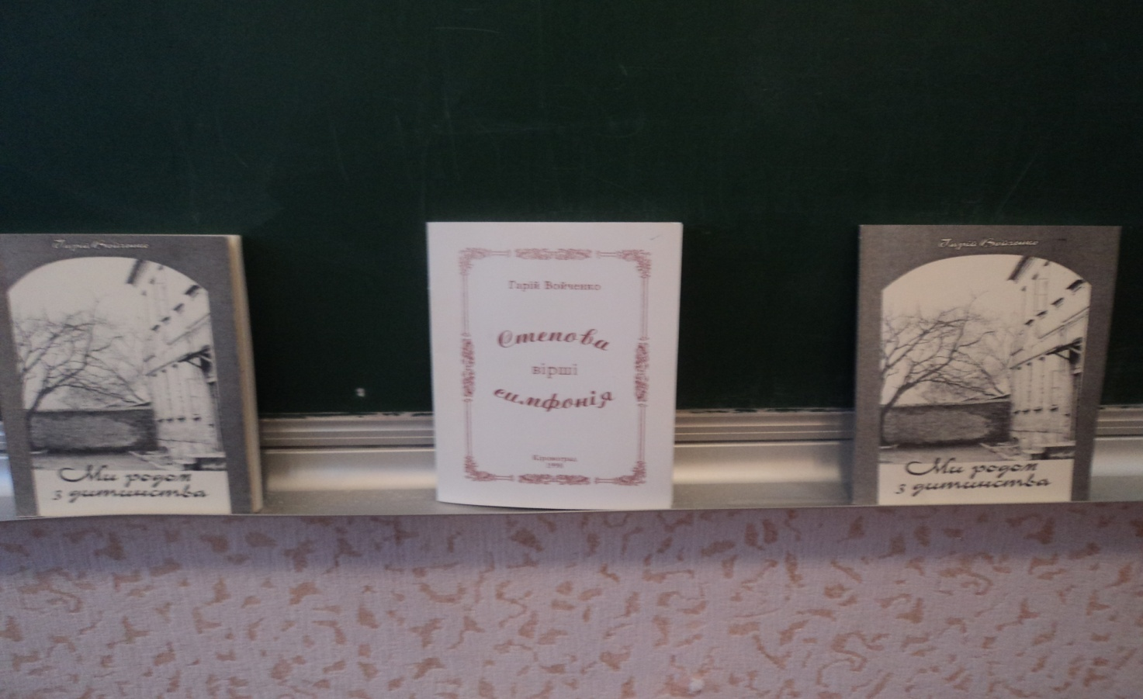
За участю учнів 8 – Б класу НВО № 32. – Співпраця бібліотекаря школи Бабенко А.Л., вчителя – мовника Смоляк Л.М., учнів та Войченко Г.О.
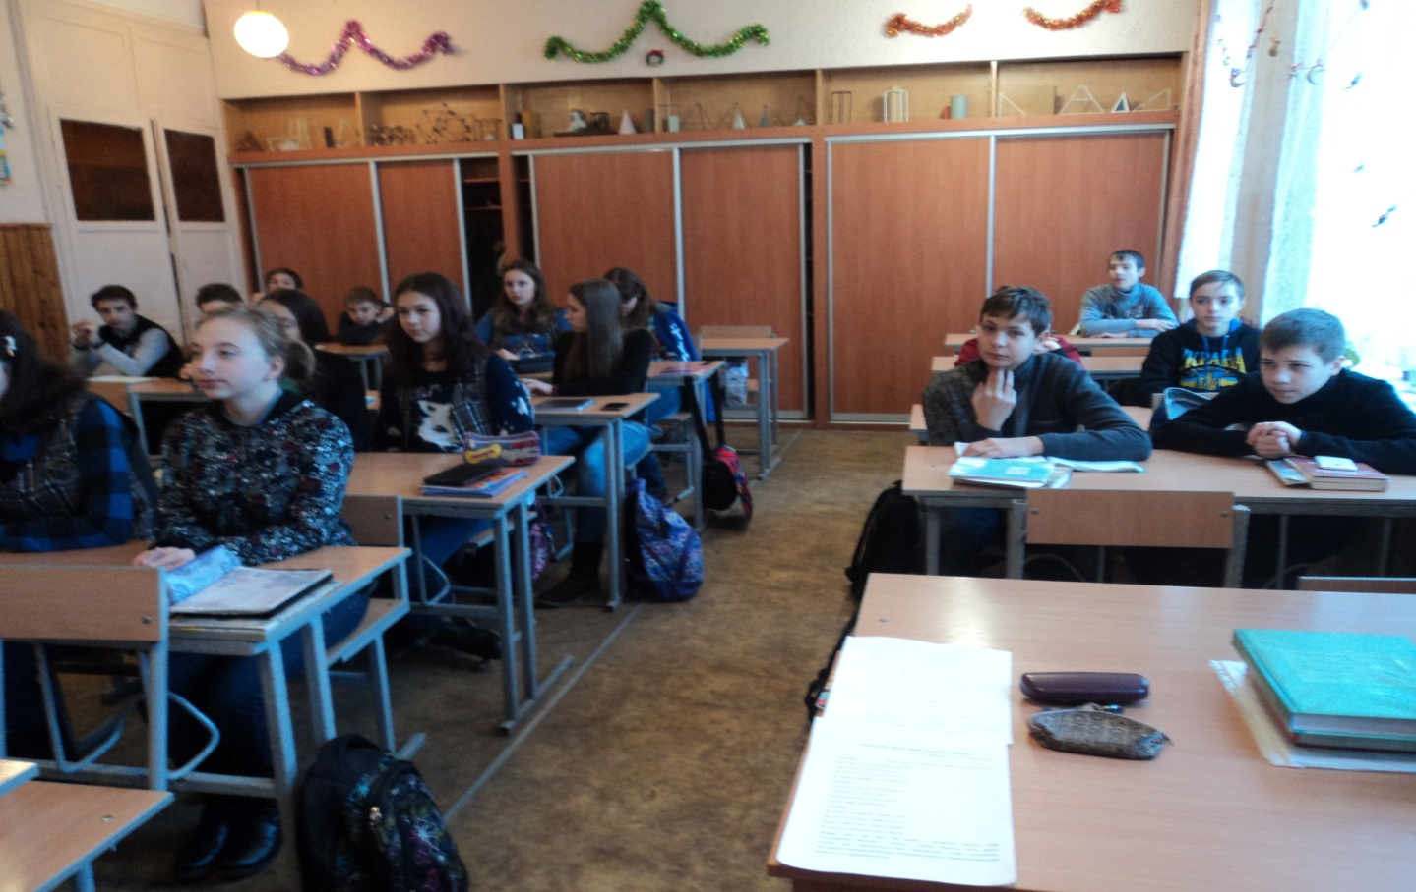
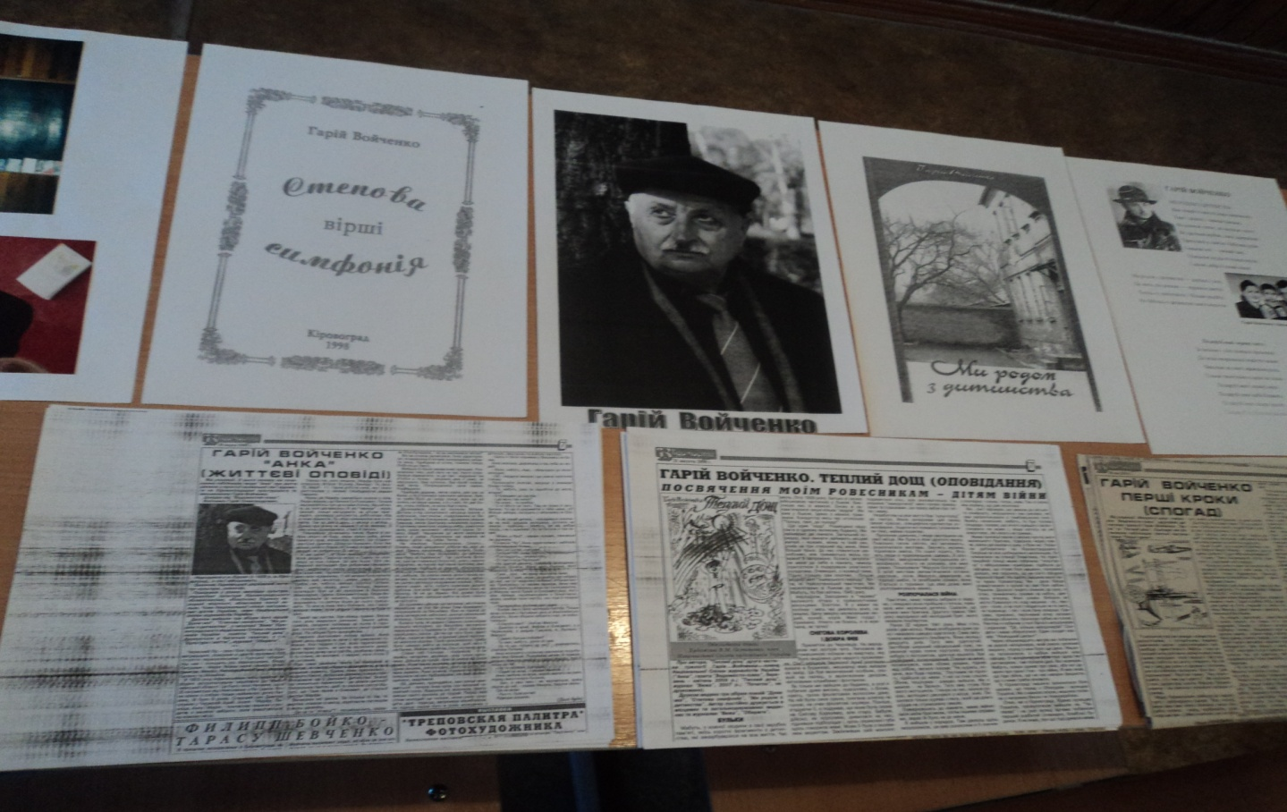
Виставка літератури «Степова симфонія»
Смоляк Л.М. познайомила дітей з біографією Войченко Г.О., Бабенко А.Л. зробила огляд літератури Войченко Г.О. Поет розповів про свою творчу діяльність, прочитав свої цікаві вірші, навіть тексти пісень, сатиру, вірші для дітей.
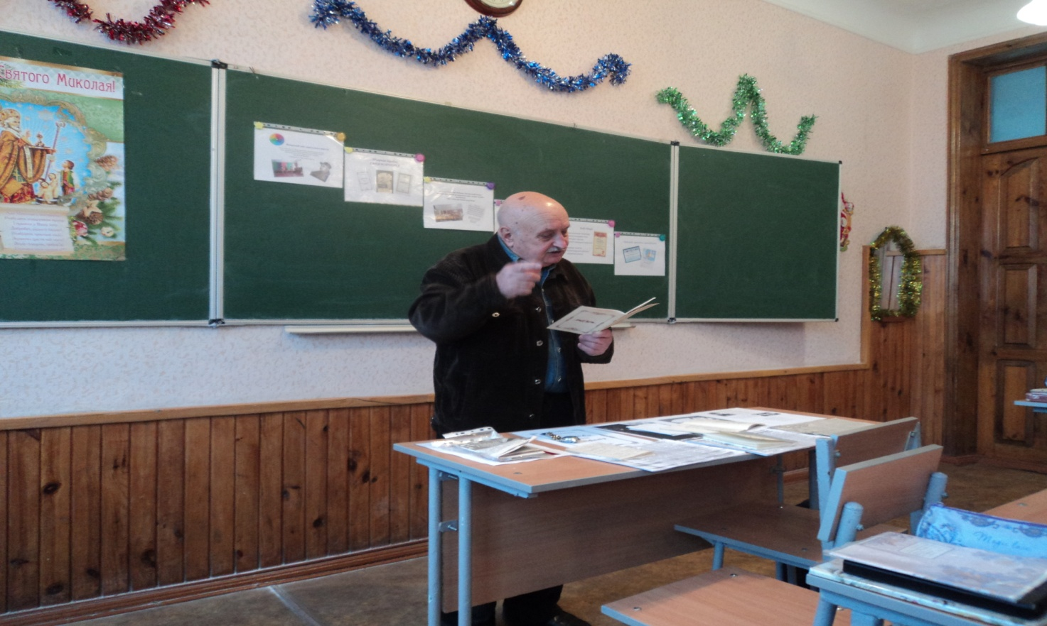
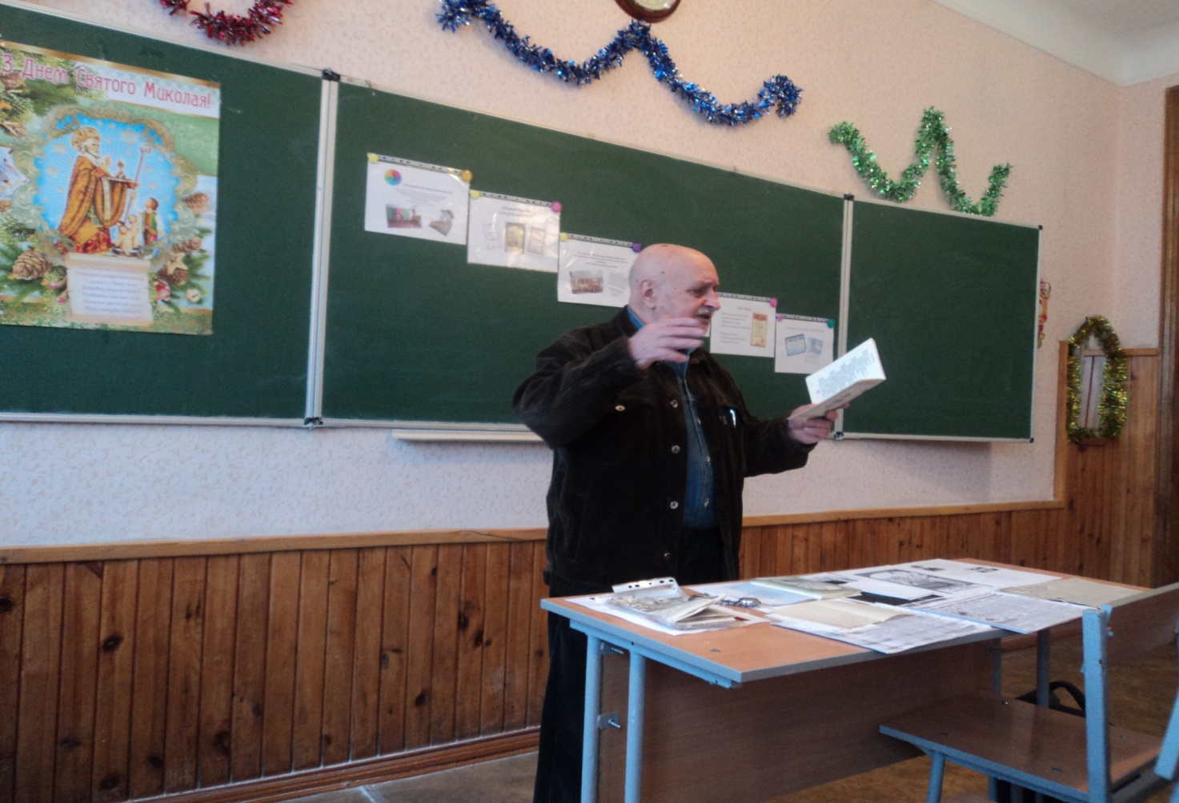
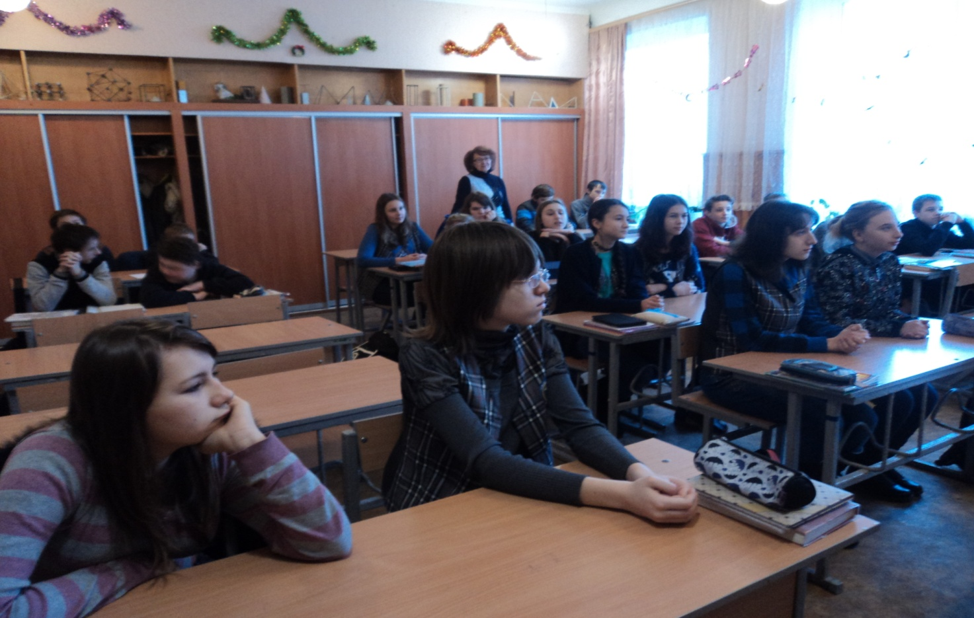
Діти з зацікавленістю слухали поета, задавали йому питання. Тому вийшла дуже цікава розмова з видатним актором, режисером, письменником, поетом.
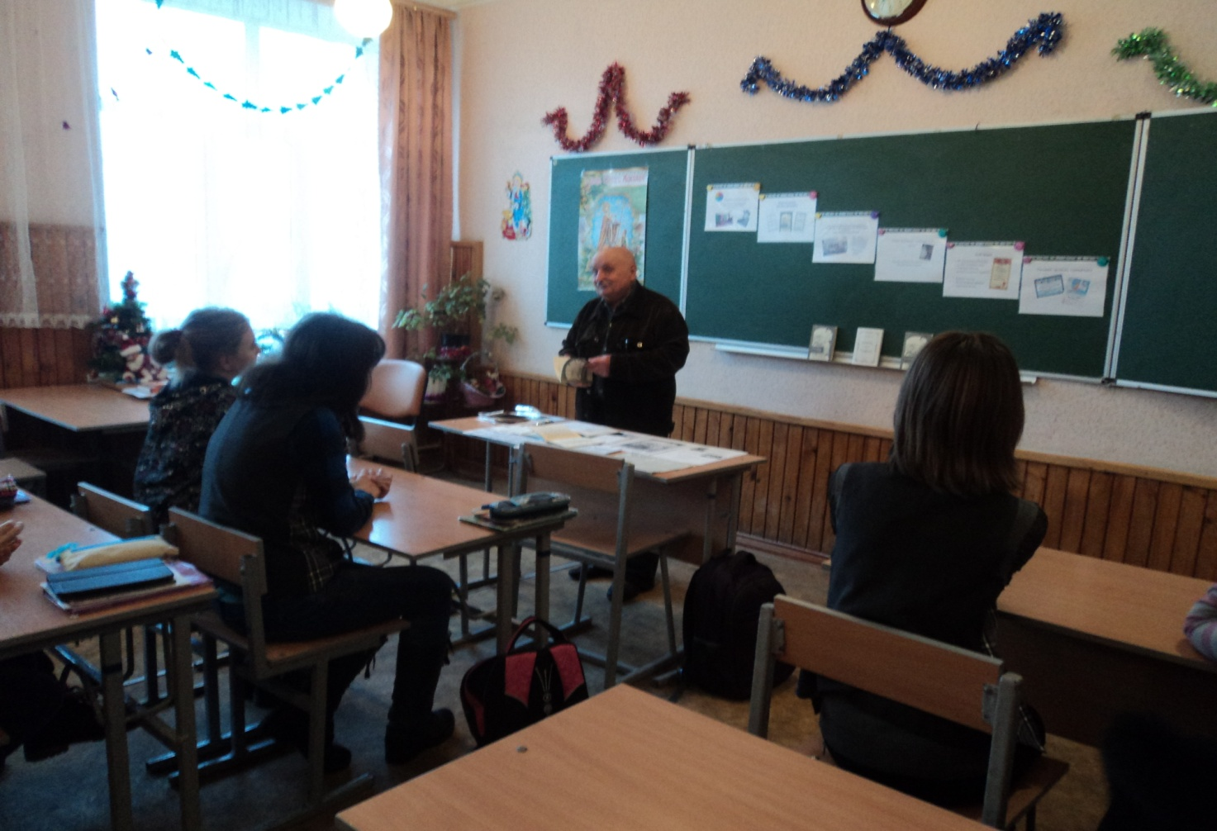
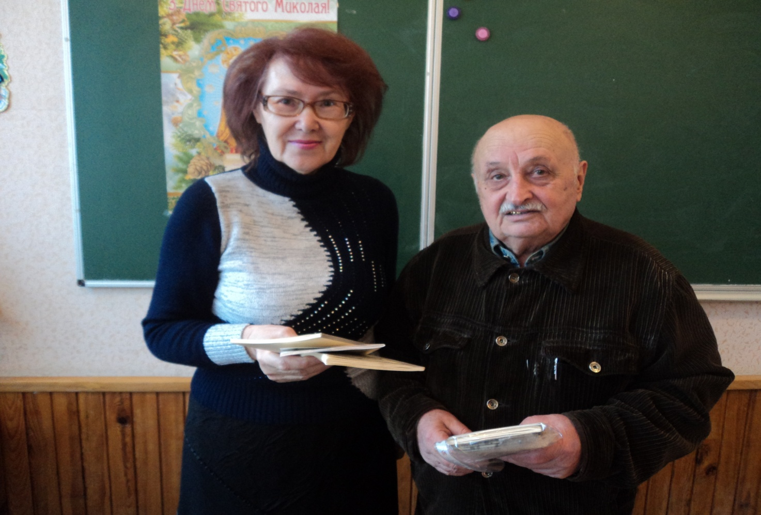
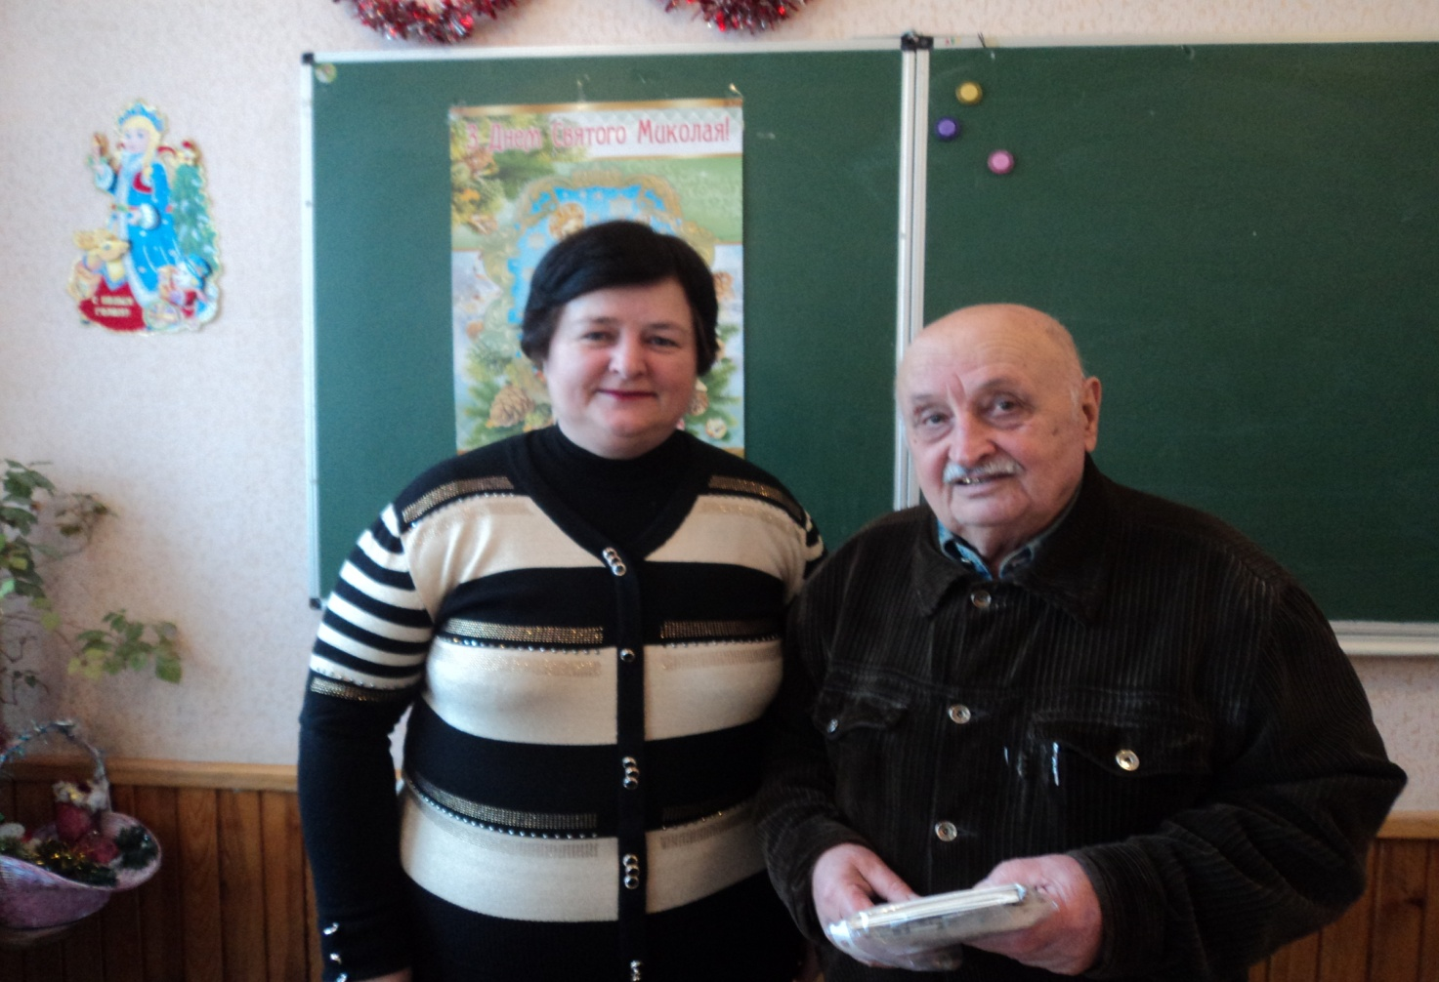
Бабенко А.Л. прочитала свій вірш, присвячений Гарію Олександровичу Войченко «Человек – легенда»

